
MÙA HÈ SÁNG TẠO VIẾT ỨNG DỤNG
PHẦN MỀM NGUÔN MỞ LẦN THỨ NĂM – NĂM 2013

TÀI LIỆU HƯỚNG DẪN SỬ DỤNG MODULE
Giải pháp SSO (Single Sign On) sử dụng CAS (Central Authentication Service) trên NukeViet

Nhóm dự án: Nguyễn Tuấn Anh (nhóm trưởng), trường Đại học Dân lập Hải Phòng
Thành viên : Ngô Quang Lập, Nguyễn Thanh Tùng
Mã ý tưởng dự án: MHST13-25

MỤC LỤC
A. Hướng dẫn lập trình Module cho NukeViet
1. Cài đặt và sử dụng Xampp trên Ubuntu
2. Cài đặt và sử dụng Aptana studio 3 trên Ubuntu
3. Hướng dẫn lập trình Module cho NukeViet

A. Cài đặt môi trường cho việc lập trình Module
1. Cài đặt và sử dụng Xampp trên Ubuntu

a) Tải về
- Tải về file cài đặt tại đây: XAMPP Linux 1.8.2
- Tham khảo bản mới nhất tại trang giới thiệu phần mềm: http://www.apachefriends.org/en/xampp-linux.html

b) Cài đặt
Bước 1. Mở Terminal bằng cách nhấn tổ hợp 3 phím : Ctrl + Alt + T
Bước 2. Chuyển đến thư mục chứa file cài đặt , ví dụ tên file cài đặt là 'xampp-linux-1.8.2-0-installer.run ' và thư mục chứa file là Desktop (xem Hình 1)
Gõ : cd ~/Desktop
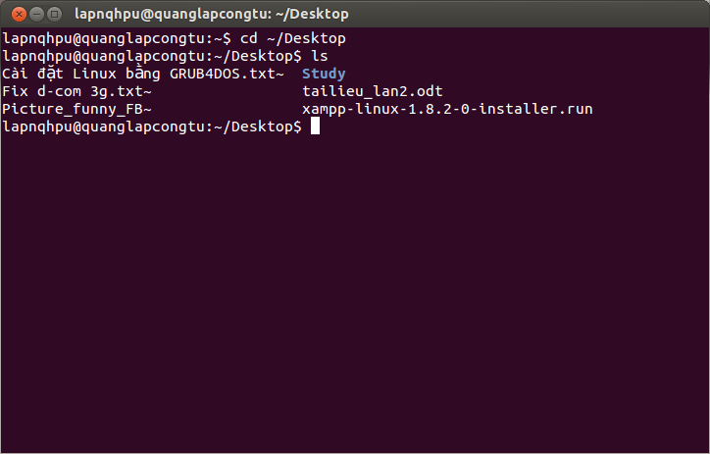
Hình 1 . Di chuyển đến thư mục chứa file cài đặt

Bước 3. Thay đổi quyền thực thi cho file cài đặt (xem Hình 2) :
Gõ : sudo chmod 755 xampp-linux-1.8.2-0-installer.run
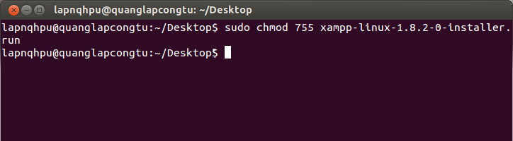
Hình 2. Thay đổi quyền thực thi cho file cài đặt

Bước 4. Chạy file installer , xuất hiện 1 giao diện cài đặt (xem Hình 3)
Gõ : ./xampp-linux-1.8.2-0-installer.run
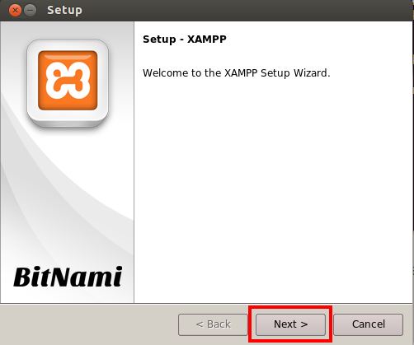

Hình 3. Giao diện cài đặt XAMPP xuất hiện

Bước 5. Chọn Next (xem Hình 4):
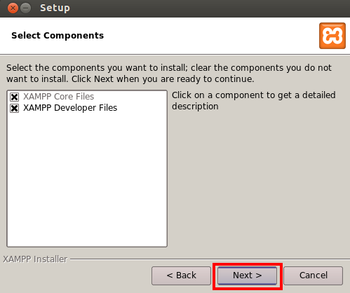

Hình 4. Chọn Next để tiếp tục
Bước 6. Tiếp tục chọn Next (xem Hình 5):
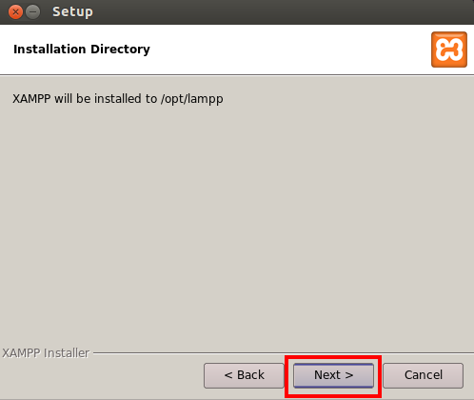

Hình 5. Chọn Next để tiếp tục

Bước 7. Tiếp tục chọn Next (xem Hình 6):

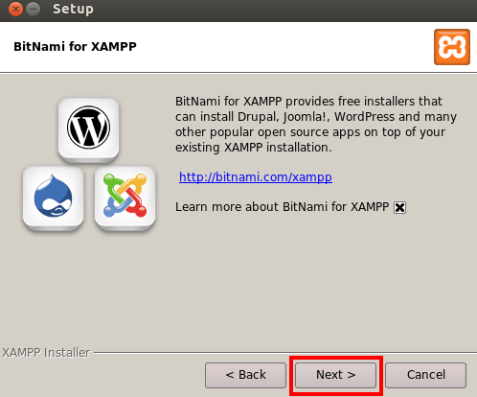

Hình 6. Chọn Next để tiếp tục

Bước 8. Tiếp tục nhấn Finish để kết thúc cài đặt. XAMPP đã được cài đặt vào thư mục /opt/lampp

Bước 9. Xampp sẽ tự khởi động sau đó, nếu trên trình duyệt web tại đại chỉ http://localhost hoặc http://[tên người dùng]/ Xampp hiện ra chứng tỏ bạn đã thành công (xem Hình 7).
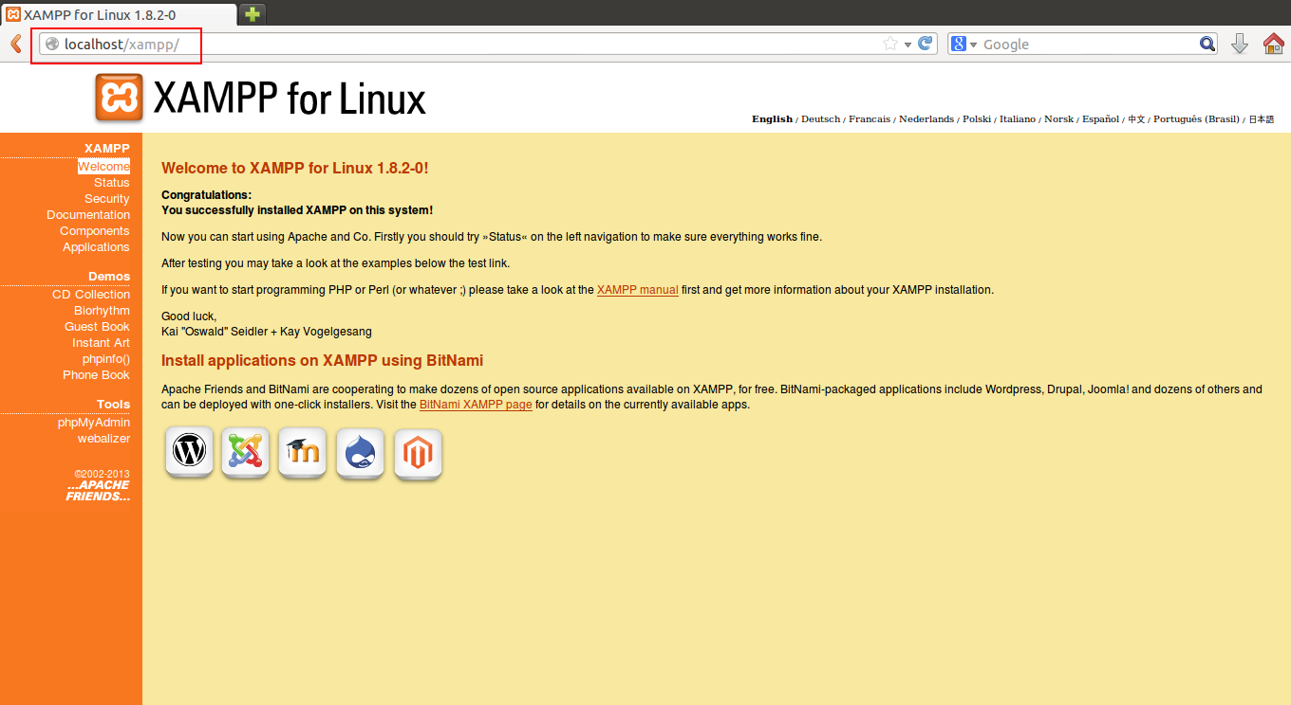
Hình 7. Xampp đã được cài đặt thành công

c) Sử dụng
- Mở Terminal bằng cách nhấn tổ hợp 3 phím : Ctrl + Alt + T
- Nếu dùng để test và lập trình bạn có thể chmod thư mục /opt/lampp/htdocs thành 775 hoặc 777
Gõ : sudo chmod -R 777 /opt/lampp/htdocs
- Chạy xampp server (xem Hình 8):
Gõ : sudo /opt/lampp/lampp start
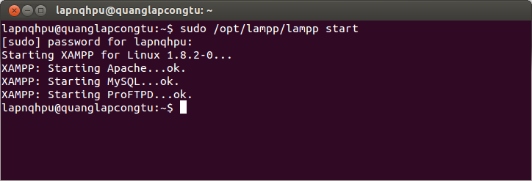
Hình 8. Khởi động Xampp server

- Khởi động lại xampp (xem Hình 9):
Gõ : sudo /opt/lampp/lampp restart
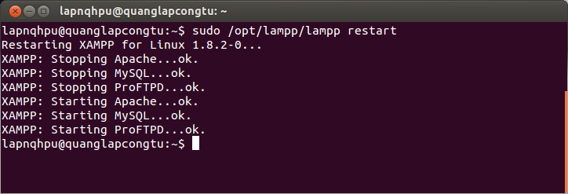
Hình 9. Khởi động lại Xampp

- Dừng xampp (xem Hình 10):
Gõ : sudo /opt/lampp/lampp stop
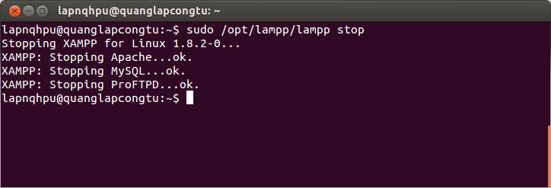
Hình 10. Dừng Xampp

2. Cài đặt và sử dụng Aptana Studio 3 trên Ubuntu
a) Tải về
- Bạn có thể download tại đây : Aptana Studio 3. Chọn “Standalone Version” rồi click download (xem hình 11).
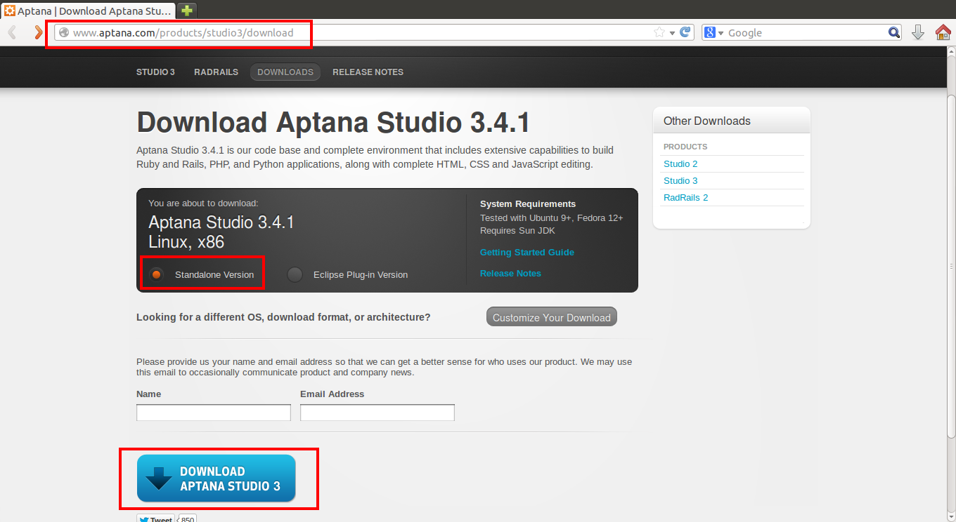
Hình 11. Tải về Aptana Studio 3 cho Linux
b) Cài đặt
Lưu ý : Phải cài đặt các gói cần thiết trước, mở Terminal bằng cách nhấn tổ hợp 3 phím : Ctrl + Alt + T
Gõ : sudo apt-get install openjdk-7-jre libwebkitgtk-1.0-0 git-core

Bước 1. Mở Terminal bằng cách nhấn tổ hợp 3 phím : Ctrl + Alt + T
Bước 2. Chuyển đến thư mục chứa file cài đặt , ví dụ tên file cài đặt là 'Aptana_Studio_3_Setup_Linux_x86_3.4.1.zip' và thư mục chứa file là Desktop (xem Hình 12)
Gõ : cd ~/Desktop Enter
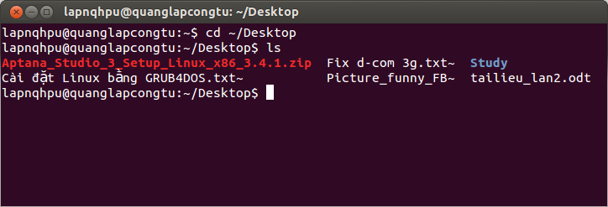
Hình 12. Chuyển đến thư mục chứa file cài đặt Aptana Studio 3

Bước 3. Cài đặt Aptana Studio 3 vào thư mục /opt
Gõ : sudo unzip Aptana_Studio_3_Setup_Linux_x86_3.4.1.zip -d /opt
Bước 4. Thêm vào menu shortcut
Gõ : wget http://www.samclarke.com/wp-content/uploads/2012/04/AptanaStudio3.desktop
Gõ : sudo mv AptanaStudio3.desktop /usr/share/applications/AptanaStudio3.desktop

c) Sử dụng
Bước 1. Khởi động :
- Để khởi động Aptana Studio 3 có 2 cách :
Cách 1 :Nhấn nút super (nút windows) để mở của sổ tìm kiếm. Gõ aptana studio 3, chọn shortcut của aptana studio để khởi động (xem Hình 13)
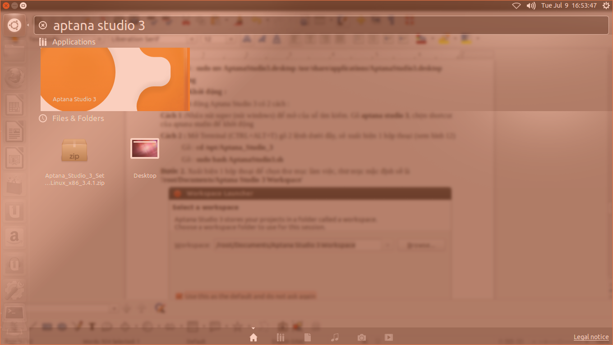
Hình 13. Khởi động Aptana Studio 3
Cách 2 : Mở Terminal (CTRL+ALT+T) gõ 2 lệnh dưới đây :
Gõ : cd /opt/Aptana_Studio_3
Gõ : sudo bash AptanaStudio3.sh
Bước 2. Xuất hiện 1 hộp thoại để chọn thư mục làm việc, thư mục mặc định sẽ là '/root/Documents/Aptana Studio 3 Workspace' , xong nhấp OK(xem Hình 14)

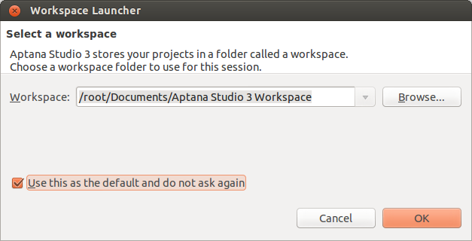
Hình 14. Xuất hiện hộp thoại để chọn thư mục làm việc

Mẹo : Tick vào ô 'Use this as the default and do not ask again' thì lần khởi động lần sau, hộp thoại này sẽ không xuất hiện vì ta đã chọn đường dẫn của phiên làm việc lần trước làm mặc định. Tránh những lần khởi động lần sau, chương trình sẽ hiện hộp thoại này để hỏi thư mục làm việc gây phiền toái, mất thời gian.

Bước 3. Xuất hiện giao diện chương trình Aptana Studio 3 (xem Hình 15)

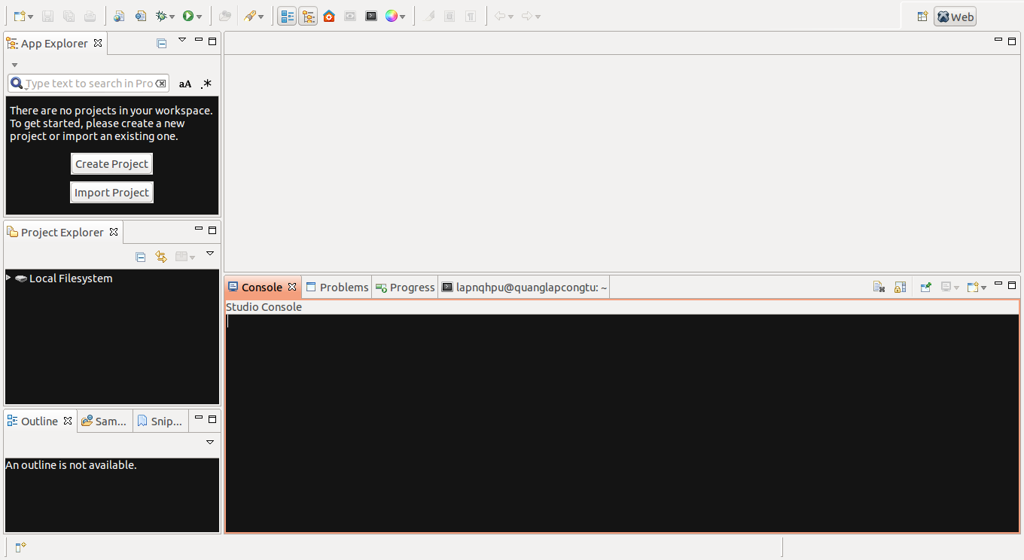
Hình 15. Giao diện chương trình Aptana Studio 3

- Chi tiết tham khảo tại: Lập trình NukeViet nhanh hơn với Aptana Studio 3

Bước 4. Thoát khỏi chương trình : Bạn nhấn tổ hợp 2 phím : Alt + F4 hoặc Click vào dấu x góc trái trên cùng của chương trình (xem hình 16)

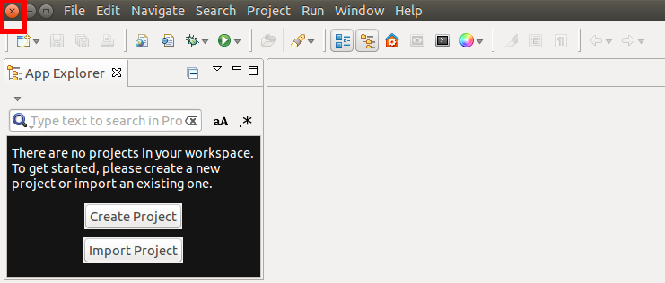
Hình 16. Thoát khỏi chương trình

d) Cài đặt Egit cho Aptana Studio 3

Bước 1. Khởi động Aptana Studio 3 như hướng dẫn ở mục A.2.c
Bước 2. Trên thanh menu của chương trình nhấp chọn : Help → Install New Software... Xuất hiện hộp thoại Install, Click vào nút 'Add' (xem Hình 17)
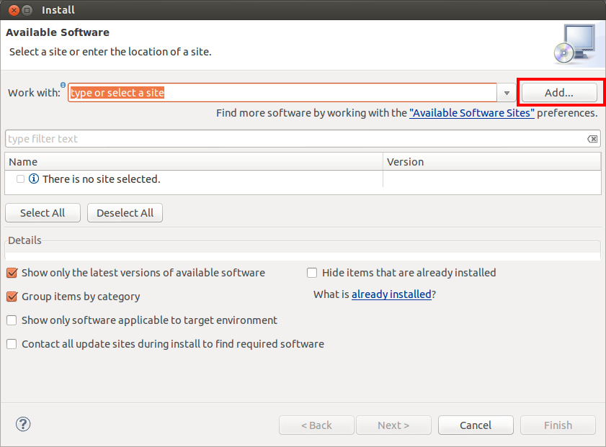
Hình 17. Xuất hiện hộp thoại Install, Click vào nút Add

Bước 3. 1 hộp thoại 'Add Repository' xuất hiện, bạn điền thông tin sau (xem Hình 18) và nhấn OK:
- Trong ô 'Name' : eGit
- Trong ô 'Location' : http://download.eclipse.org/egit/updates-2.3

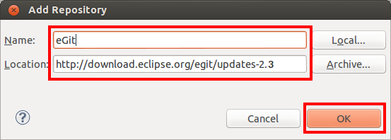
Hình 18. Xuất hiện hộp thoại 'Add Repository'

Bước 4. Sau khi nhấn OK ở 'Bước 3' ,ta sẽ trở lại hộp thoại 'Install', tick vào ô 'Eclipse Egit' và nhấn Next (xem Hình 19)

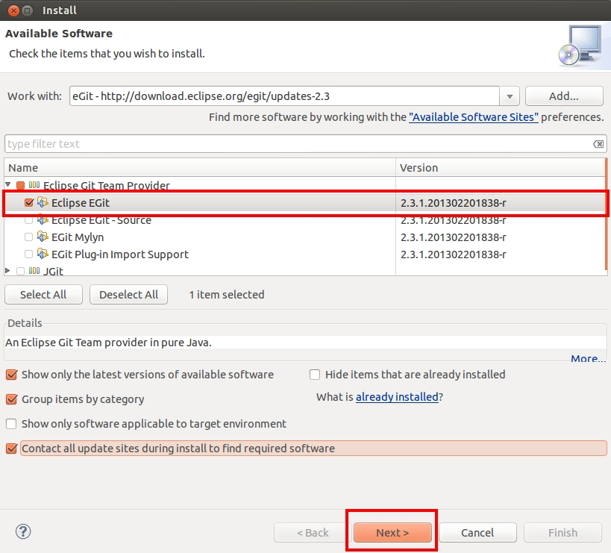
Hình 19. Chọn Eclipse EGit và nhấn Next
Hình 17. Chọn Eclipse Egit và nhấn Next

Bước 5. Xuất hiện 1 hộp thoại và chọn Next (xem Hình 20)
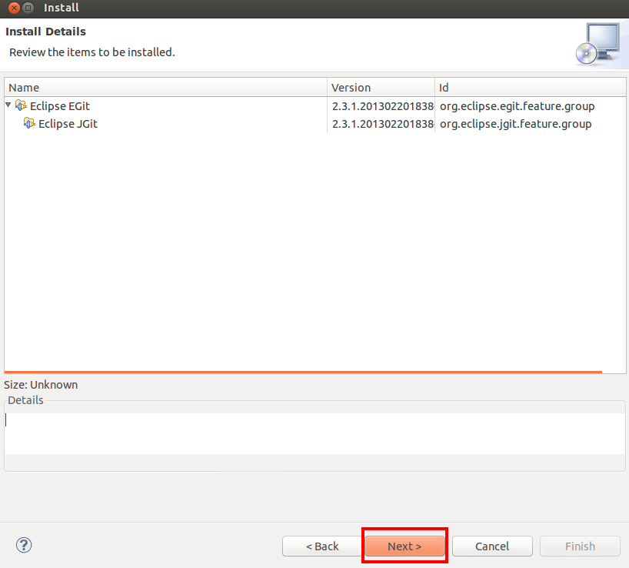
Hình 20. Xuất hiện hộp thoại và nhấn Next

Bước 6. Tiếp tục xuất hiện 1 hộp thoại, tick vào ô 'I accept the terms of the license agreements' và nhấn Finish (xem Hình 21)

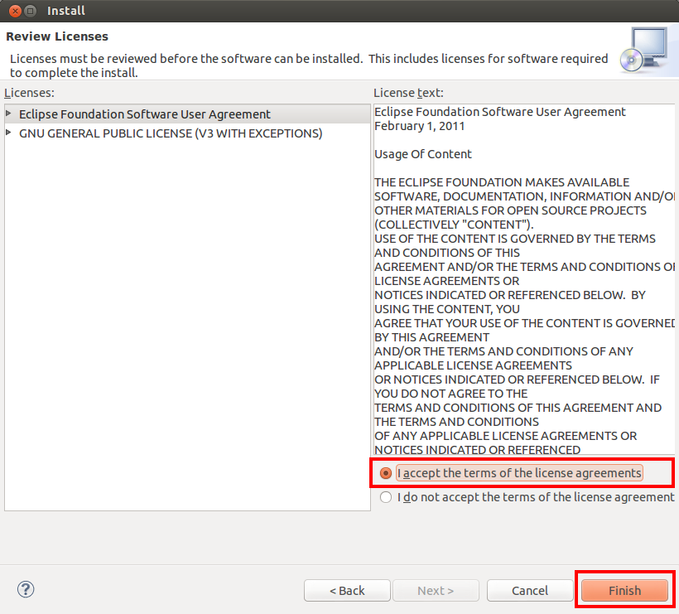
Hình 21. Xuất hiện hộp thoại, tick vào ô 'I accept …' và Finish

Bước 7. Đợi chương trình tải về và hoàn tất cài đặt Egit vào Aptana Studio 3 (xem Hình 22)
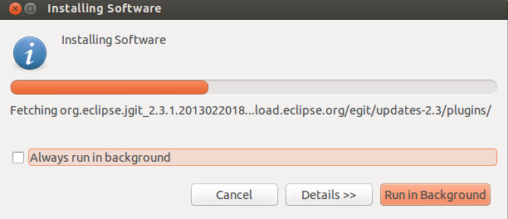
Hình 22. Kết thúc quá trình cài đặt Egit cho Aptana Studio 3

e, Sử dụng Git cho 1 project trong Aptana Studio 3 (có sử dụng SSH)
Bước 1. Tạo kho mã nguồn cho dự án trên github.com Ở đây ta làm việc với kho mã nguồn có địa chỉ https://github.com/quanglapcongtu/MHST2-13-25 với branch (nhánh làm việc) là master, trong kho mã nguồn đã có sẵn 1 file README.md (xem Hình 23)
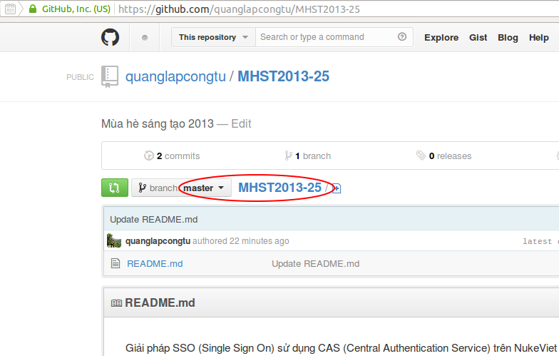
Hình 23. Tạo 1 kho mã nguồn cho dự án trên github.com

Bước 2. Khởi động Aptana Studio 3, xuất hiện giao diện chương trình, nhấn vào thẻ Terminal (xem Hình 23)
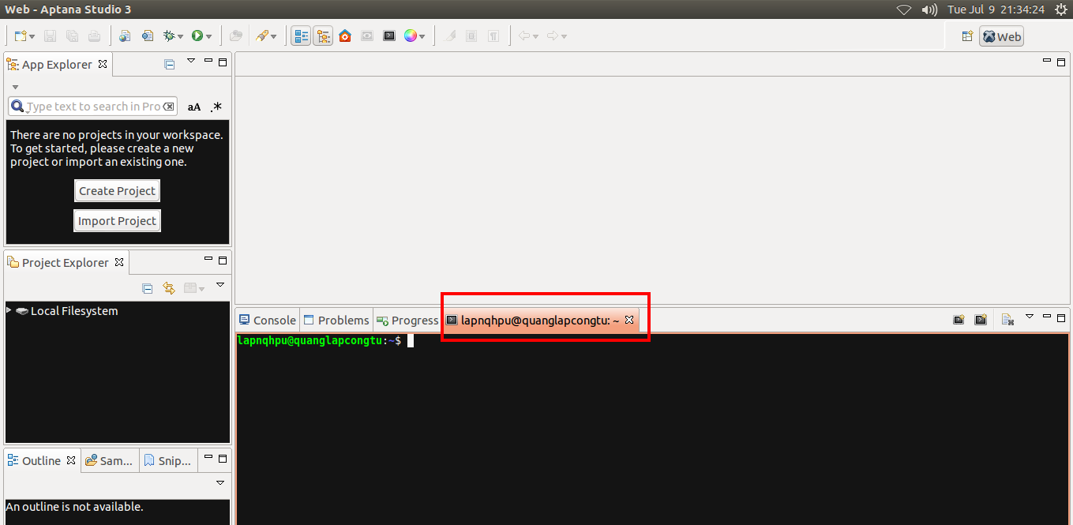
Hình 23. Chọn cửa sổ Terminal để làm việc

Bước 3. Tạo SSH Key
- Nếu bạn đã quyết định không sử dụng phương thức HTTPS (đề nghị), chúng ta có thể sử dụng các khóa SSH để thiết lập một kết nối an toàn giữa máy tính và GitHub của bạn.

- SSH Key là một mã chứng nhận để bạn có quyền thao tác trên repository (kho) của GitHub, SSH Key sẽ mang tất cả thông tin về account của bạn. SSH Key này được tạo ra trên local máy của bạn và được chính bạn add vào GitHub. Khi bạn push source code của mình lên repository server, GitHub sẽ kiểm tra SSH key ở local của bạn và SSH key trên server của nó (mà bạn đã add trước đó) có giống nhau không. Nếu giống nhau nó xác nhận bạn có quyền thao tác trên repository server. Một account GitHub có thể có nhiều SSH Key trên server.

- Các bước dưới đây sẽ hướng dẫn bạn qua việc tạo một khóa SSH và sau đó thêm các khóa công khai vào tài khoản của bạn GitHub : 4 step

+ Step 1 : Kiểm tra xem SSH key đã tồn tại trên máy tính của mình chưa (xem Hình 24)
Gõ : cd ~/.ssh (Enter)
ls (Enter)

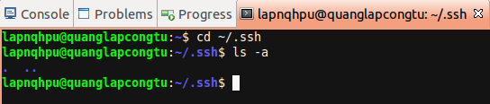
Hình 24. Kiểm tra SSH Key đã tồn tại chưa

Lưu ý : Nếu trống thì SSH Key chưa tồn tại thì chuyển sang Bước 2, còn nếu trong danh sách có file id_rsa.pub hoặc id_dsa.pub thì SSH Key đã tồn tại trên máy tính, ta chuyển sang Bước 3

+ Step 2 : Tạo 1 SSH Key mới, trong cửa sổ Terminal (xem Hình 25) :
Gõ : ssh-keygen -t rsa -C " your_email@example.com"
Lưu ý : 'your_email@example.com' là email trong tài khoản của bạn trên github.com, ở đây email là 'lapnqhpu@gmail.com'

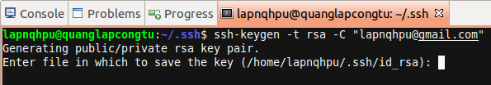
Hình 25. Tạo 1 SSH Key mới

Nhập mật khẩu và nhập lại mật khẩu lần 2 sẽ tạo được SSH Key (xem Hình 26) :
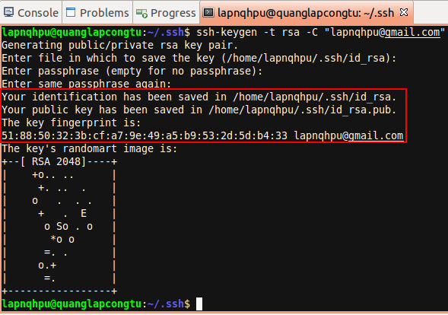
Hình 26. Nhập mật khẩu để hoàn thành tạo SSH Key

+ Step 3 : Thêm SSH Key vào tài khoản github.com:
- Copy SSH Key vào clipboard :
Gõ : sudo apt-get install xclip
xclip -sel clip < ~/.ssh/id_rsa.pub
- Đăng nhập tài khoản github.com và đi đến phần Account Settings (xem Hình 27)
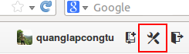

Hình 27. Đăng nhập tài khoản github → Account Settings

- Trong menu bên trái chọn SSH Keys → Add SSH key (xem Hình 28 và 29)

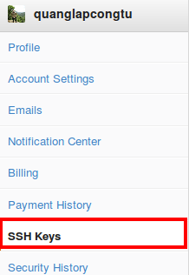

Hình 28. Chọn SSH Keys

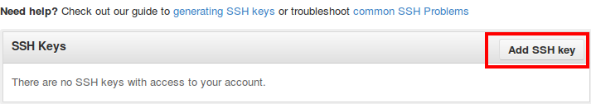
Hình 29. Nhấp chọn nút Add SSH key

- Điền đầy đủ thông tin vào ô 'Title' và 'Key' và nhấn nút Add (xem Hình 30)

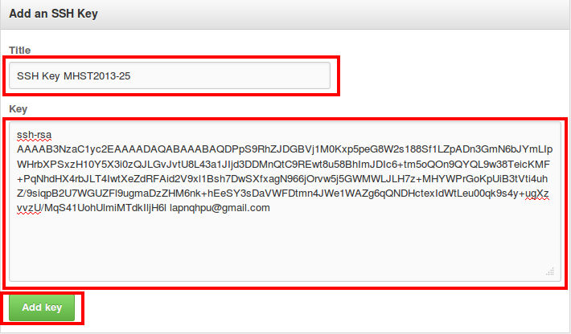
Hình 30. Điền đầy đủ thông tin vào 2 ô Title và Key

- Xuất hiện 1 hộp thoại yêu cầu xác nhận mật khẩu tài khoản github.com của bạn, nhập và nhấn Confirm password (xem Hình 31):

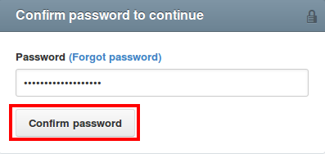

Hình 31. Xác nhận mật khẩu tài khoản github

- SSH Key đã được thêm vào tài khoản github.com của bạn (xem Hình 32)

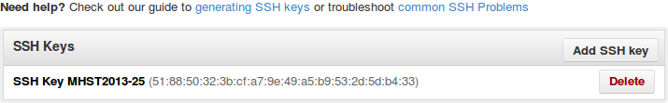
Hình 32. Đã thêm SSH Key vào tài khoản github.com

+ Step 4 : Kiểm tra lại quyền thao tác trên tài khoản GitHub trong Aptana Studio 3, trong cửa sổ Terminal :
Gõ : ssh -T git@github.com
- Xuất hiện 1 câu hỏi kết nối : Gõ : yes
- Nếu có thông báo : 'Hi quanglapcongtu! You've successfully authenticated, but GitHub does not provide shell access' thì bạn đã có quyền thao tác trên repository của mình trên Github.com (xem Hình 33)

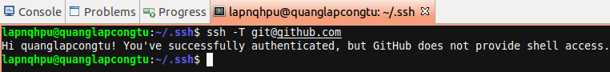
Hình 33. Kiểm tra quyền thao tác trên tài khoản GitHub thành công

Bước 4. Di chuyển đến thư mục /opt/lampp/htdocs của Xampp để lập trình (xem Hình 34)
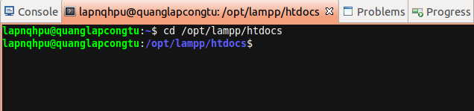
Hình 24. Di chuyển đến thư mục htdocs để lập trình

Bước 5. Thay đổi quyền thực thi cho thư mục htdocs (xem Hình 35) :
Gõ : sudo chmod -R 777 /opt/lampp/htdocs

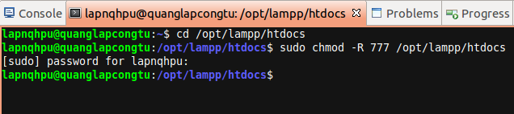
Hình 35. Cấp quyền cho thư mục htdocs để lập trình

Bước 6. Nhân bản (clone) : Tạo bảo sao của kho Github về máy tính ta sẽ được thư mục MHST2013-25 nằm trong thư mục /opt/htdocs (xem Hình 36, 37, 38):
Gõ : git clone git@github.com:quanglapcongtu/MHST2013-25.git
Hình 36. Kho mã nguồn trên GitHub

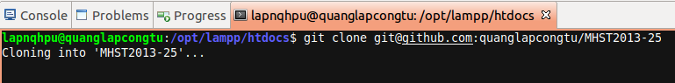
Hình 37. Nhân bản kho mã nguồn trên Github

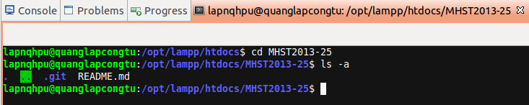
Hình 38. Bản sao của kho mã nguồn đã được sao về máy tính

Bước 7. Thêm kho xa 'khoxa_nukeviet' tại địa chỉ : git@github.com:nukeviet/nukeviet.git (xem Hình 39)
Gõ : git remote add nukeviet git@github.com:nukeviet/nukeviet.git
git remote (xem danh sách các kho xa)

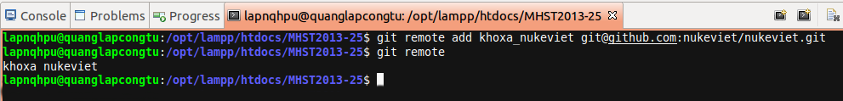
Hình 39. Thêm kho xa và xem danh sách các kho xa

Bước 8. Kéo dữ liệu từ kho xa về dự án (xem Hình 40)
Gõ : git pull khoxa_nukeviet

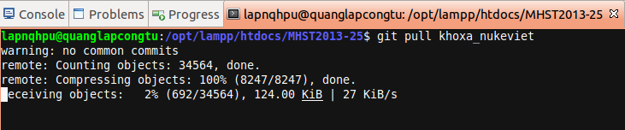
Hình 40. Kéo dữ liệu từ kho xa về dự án

Bước 9. Tiến hành trộn (merge) dữ liệu từ kho xa vào dự án, có thể commit (xác nhận) sự thay đổi trước khi trộn (xem Hình 41, 42, 43, 44 , 45)

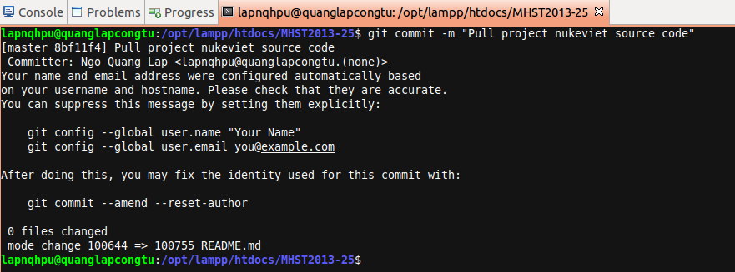
Hình 41. Xác nhận sự thay đổi khi kéo dữ liệu từ kho xa về máy tính

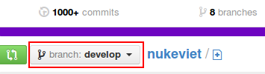

Hình 42. Nhánh làm việc trên kho xa 'khoxa_nukeviet' là develop
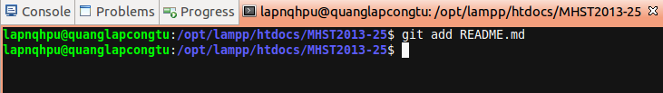
Hình 43. Thêm file README.md vào vùng tạm trước khi trộn

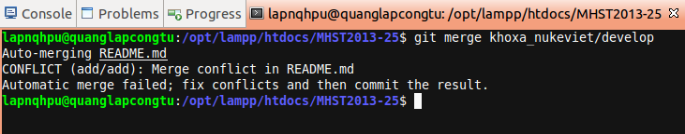
Hình 43. Tiến hành trộn

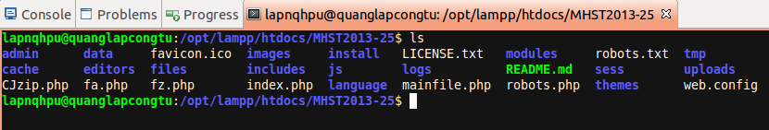
Hình 45. Đây là kết quả khi trộn xong

Bước 10. Xác nhận sự thay đổi lên Github (xem Hình 46)

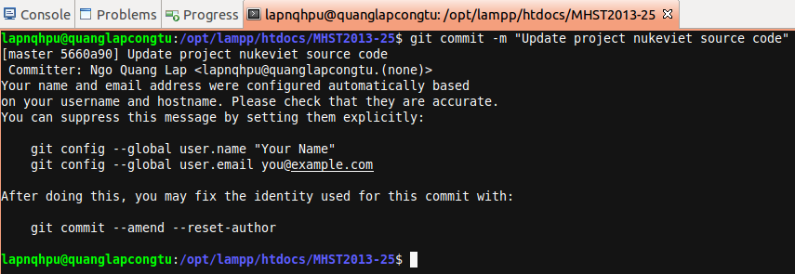
Hình 46. Xác nhận sự thay đổi lên Github

Bước 11. Thêm kho xa 'MHST2013-25' tại địa chỉ : git@github.com:quanglapcongtu/MHST2013-25 (xem Hình 47)

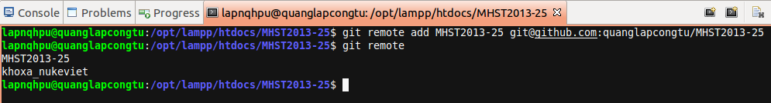
Hình 47. Thêm kho xa MHST2013-25 và xem danh sách các kho xa hiện tại

Bước 12. Sau khi thực hiện một số thay đổi cho dự án, xác nhận thay đổi bằng lệnh git commit, bạn có thể chia sẻ thay đổi này với mọi người bằng cách đẩy cách kết quả lênh nhánh thuộc kho xa trên Github (xem Hình 48, 49, 50, 51, 52 , 53)
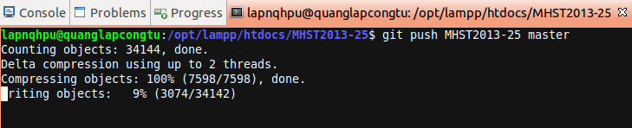
Hình 48. Đẩy dữ liệu lên nhánh thuộc kho xa trên Github
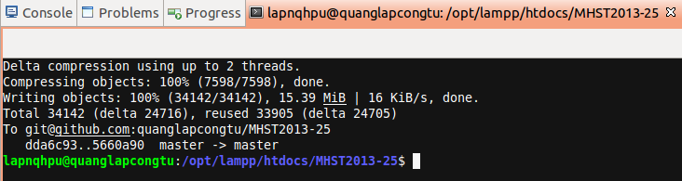
Hình 49. Đẩy dữ liệu lên nhánh thuộc kho xa thành công

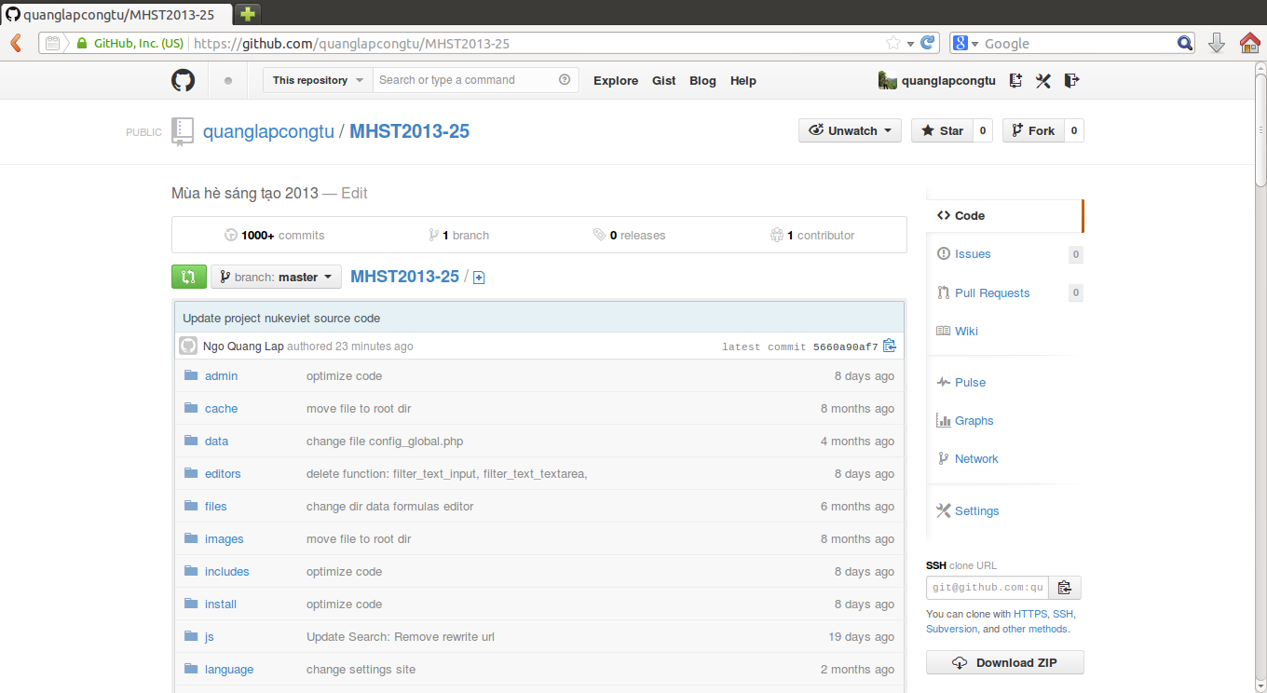

Hình 50. Dữ liệu được đẩy lên kho xa

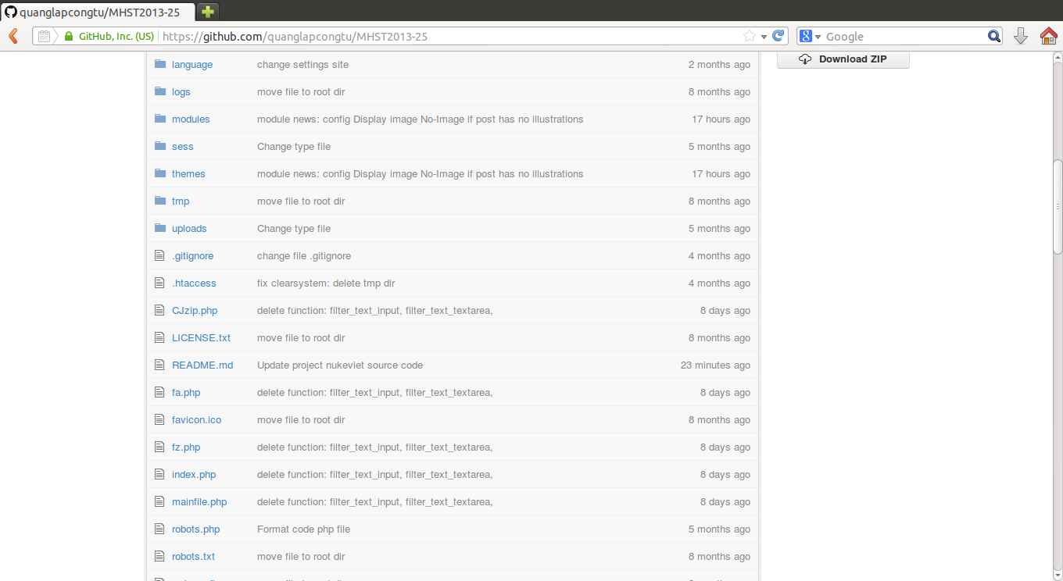
Hình 51. Dữ liệu được đẩy lên kho xa

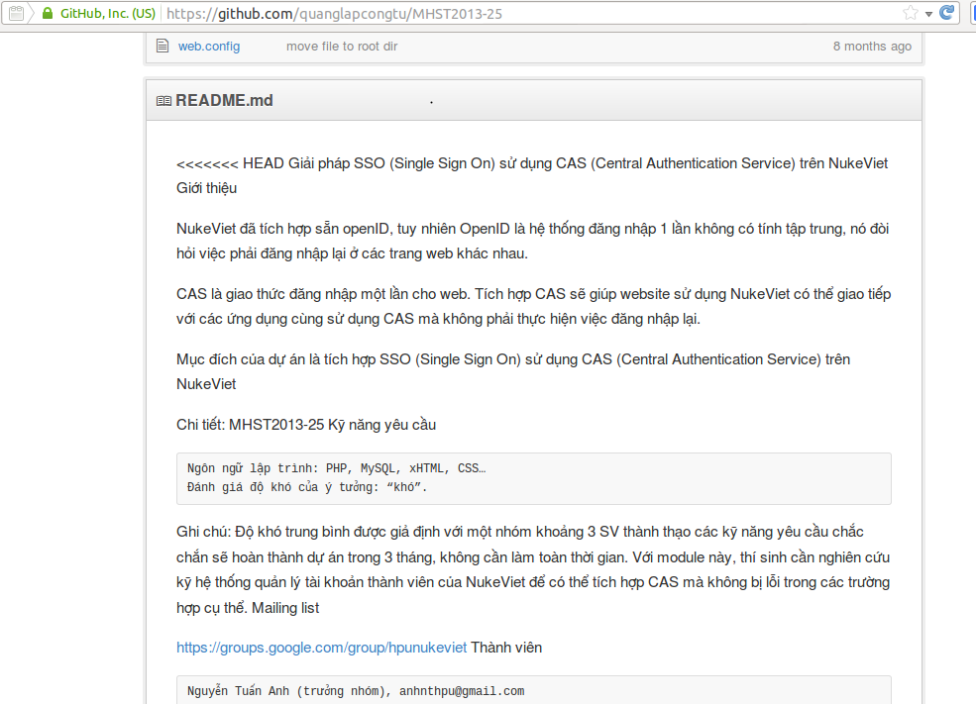
Hình 52. Dữ liệu được đẩy lên kho xa

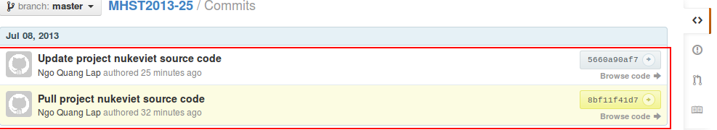
Hình 53. Có thể thấy được các xác nhân (commit) trên kho mã nguồn

Chi tiết tham khảo tại: Hướng dẫn làm việc với kho code Git của NukeViet trên Github
3. Hướng dẫn lập trình Module cho NukeViet
Tham khảo rất chi tiết tại : Lập trình Module cho Nukeviet 3.x và Viết Blocks cho Nukeviet 3.x

